1. Triển khai class Circle theo diagramra

|  |
| --- |
| Date |
| * Radius * Color: |
| + getRadius()  + setRadius()  + getColor()  + setColor(color: string)  + ….  + showCircle() |

* Ba constructor trong đó có 1 constructor mặc định sẽ khởi tạo giá trị mặc định cho radius và red là 1.0 và red. Các constructor Circle(radius: double) sẽ khởi tạo giá trị cho radius và color là red. Circle(radius: double, color: String) sẽ khởi tạo giá trị cho cả radius và color.

1. Triển khai class Rectangle theo diagram

|  |
| --- |
| Date |
| * length * width |
| + getLength()  + getWidth()  + setLength( lengtht)  + setWidth (width)  + getRectangleArea()  + showRectangle () |

* Constructor mặc định và constructor có 2 tham số length, width để gán giá trị cho 2 thuộc tính tương ứng của Rectangle.

1. Triển khai class Employee theo diagram

|  |
| --- |
| Date |
| * Id: * firstName * lastName * salaryMonthly |
| + getId()  + get firstName()  + getLastName()  + getFullName()  + getSalaryMonthly()  + getSalaryYearly()  + setSalry(day: int)  + set…  + ….  + showInformation() |

1. Trển khai class Account theo diagram

|  |
| --- |
| Date |
| * Id * name * balance |
| + getId()  + getName()  + getBalance()  + set…  + credit(amount: int) // nhan tien  + debit(amount: int) // tru tien  + tranferTo(account: Account, int amount)  + ….  + showInformation() |

1. Triển khai class Date theo diagram

|  |
| --- |
| Date |
| * Day * Month * Year |
| + getDay()  + getMonth()  + getYear()  + setDay(day: int)  + setMonth(month: int)  + setYear(year: int)  + ….  + showDate() |

Bài 6

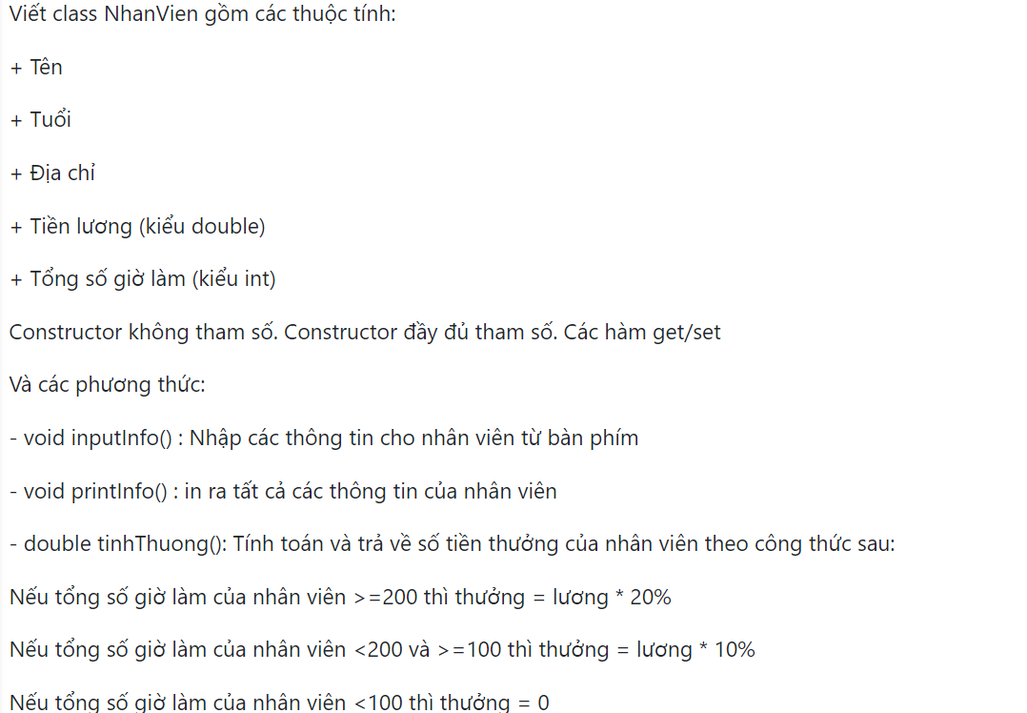

Bài 7

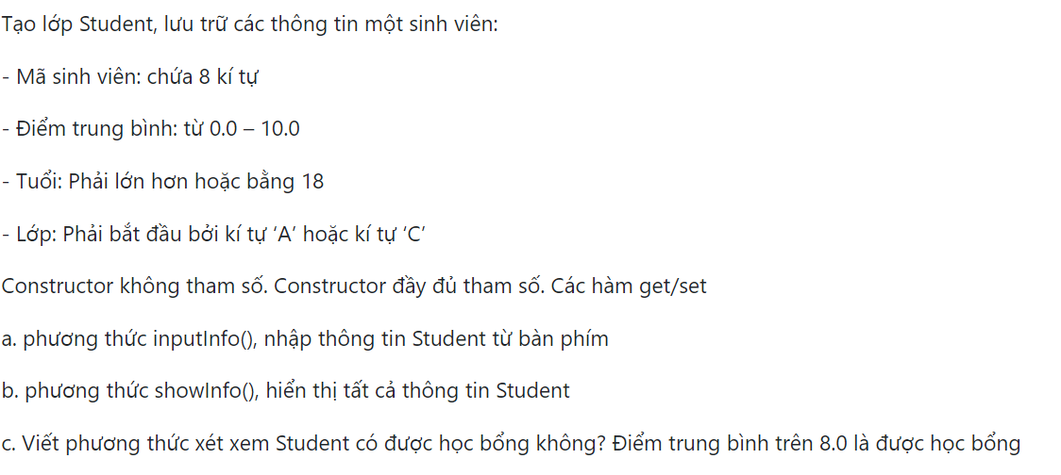

Bài 8;



Bai 9

